INSTITUT AGAMA KRISTEN NEGERI TORAJA

FAKULTAS TEOLOGI & SOSIOLOGI KRISTEN
Jl. Poros Makale-Makassar Km. 12; Tlp/Fax. (0423)24620, 24064 Batukila’ Mengkendek
Email: stakntorajafryalioo.com
Nomor : 1627/lkn.05/PP.00.9/06/2021
Sifat : Biasa
Lampiran : -
Hal : Permohonan Penelitian
14 Juni 2021
Yth. Pimpinan MGT Jem. Malango’
Klasis Rantepao
di
Tempat
Dengan hormat,
Dalam rangka menyelesaikan studi SI di IAKN Toraja, maka perlu diadakan penelitian
lapangan. Untuk itu kami mohon kesediaan Bapak/Ibu untuk memberikan izin penelitian kepada:

Nama | : Desnawati
NIRM | : 2020175517
Jurusan | : Teologi Kristen
yang akan meneliti | tentang: Kajian Eksegesis Bilangan 21:4-9 dan Relevansinya bagi

kehidupan warga Jemaat Malango’
Demikian permohonan ini, atas perhatian dan kerjasama yang baik diucapkan terimakasih.
Tuhan memberkati.
a.n. Rektor,
Wakil Dekan
Bid. Akademik,Kemahasiswaan,
Ke emba^ aan dan Kerjasama
Tembusan:
1. Rektor IAKN Toraja di Tana Toraja
2. Dekan Fakultas Teologi dan Sosiologi Kristen
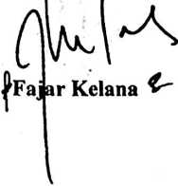

GEREJA TORAJA
(AnggotaPGI)
MAJELIS GEREJA TORAJA JEMAAT MALANGO’
Alamat: Jl.Frans. Karangan No. 89 : Telp. 21763 Rantepao

SURAT KETERANGAN
Nomor: 033 / BPM / JM-GT / VIII / 2021
Yang bertanda tangan di bawah ini Badan Pekeija Majelis Gereja Toraja Jemaat
Malango’, menerangkan bahwa:
Nama. : DESNAWATI
Tempat / Tanggal Lahir : Buntu Batu, 7 Desember 1999
Alamat : Jl. Frans Karangan Lr. 6
Kelurahan Tampo Tallunglipu, Kecamatan Tallunglipu
Pekerjaan : Mahasiswa
benar telah melakukan penelitian terhadap anggota Jemaat sehubungan dengan judul
skripsi yang bersangkutan yaitu Kajian Eksegese Bilangan 21 : 4 - 9 dan relevansinya
bagi kehidupan warga Jemaat Malango’ Klasis Rantepao pada tanggal 14 Juni s.d. 17 Juli
2021.
Demikian surat keterangan ini kami buat dan berikan kepada yang bersangkutan untuk
dipergunakan seperlunya.
Malango’, 13 Agustus 2020
Badan Pekerja Majelis
Gereja Toraja Jemaat Malango*
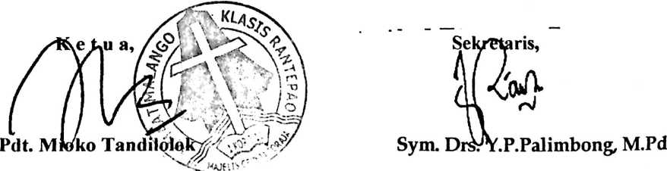

No | Informan | Pertanyaan | Jawaban
1. | Pnt. Sambo | Apa yang bapak/ibu pahami  tentang Ular Tembaga? | Ular tembaga itu merupakan ular  tedung yang dibuat dari tembaga.
 |  | Bagimana pemahaman bapak/ibu  mengenai perintah Allah dalam  teks Bilangan 21:8-9? | Ular tembaga bisa memberikan  kesembuhan kepada orang yang  melihatnya.
 |  | Apa yang bapak/ibu pahami  tentang simbol? | Suatu tanda untuk mengenal makna  dari sesuatu yang  melamban gkannya.
 |  | Menurut bapak/ibu apakah simbol  memiliki kuasa untuk  menyembuhkan atau  menyelamatkan? | Simbol itu bersifat sakral.
 |  | Menurut bapak/ibu apakah simbol-  simbol yang ada bisa dipercaya  atau diimani? Mengapa? | Karena simbol itu sakral sehingga  bisa dipercaya
2. | Pnt. Rahel | Apa yang bapak/ibu pahami  tentang Ular Tembaga? | Patung yang dibuat oleh Musa dari  tembaga.
 |  | Bagimana pemahaman bapak/ibu  mengenai perintah Allah dalam  teks Bilangan 21:8-9? | Ular tembaga bisa menjadi obat  atau untuk menyembuhkan  penyakit.
 |  | Apa yang bapak/ibu pahami  tentang simbol? | Simbol melambangkan kehadiran  Allah
 |  | Menurut bapak/ibu apakah simbol  memiliki kuasa untuk  menyembuhkan atau  menyelamatkan? | Untuk itu simbol memiliki kuasa  untuk menyembuhkan bahkan  menyelamatkan
 |  | Menurut bapak/ibu apakah simbol-  simbol yang ada bisa dipercaya  atau diimani? Mengapa? | -
3. | Bertha | Apa yang bapak/ibu pahami  tentang Ular Tembaga? | Patung buatan Musa
 |  | Bagimana pemahaman bapak/ibu  mengenai perintah Allah dalam  teks Bilangan 21:8-9? | Perintah Allah dalam teks itu  dimana ular tembaga menjadi  pokok keselamatan umat.
 |  | Apa yang bapak/ibu pahami  tentang simbol? | Melambangkan tanda perjanjian  Allah
 |  | Menurut bapak/ibu apakah simbol  memiliki kuasa untuk  menyembuhkan atau  menyelamatkan? | Melalui simbol setiap orang bisa  memperoleh berkat.
 |  | Menurut bapak/ibu apakah simbol-  simbol yang ada bisa dipercaya  atau diimani? Mengapa? | Ya, simbol bisa dipercaya karena  simbol itu sesuatu yang sakral.

